1^{ο} Εργαστήριο | Προσδοκώμενα μαθησιακά αποτελέσματα
Επεξεργάζομαι το διαδραστικό συννεφόλεξο με την  ονομασία: «Tο σουτ στο μπάσκετ» | - Να παίρνουν την πρωτοβουλία της μάθησής τους αναφορικά με μια κινητική δεξιότητα.  - Να οργανώνονται με στόχο την υλοποίηση της πρωτοβουλίας τους και την αυτορρύθμιση της μάθησής τους, αντλώντας από το Διαδίκτυο πληροφορίες που θα επεξεργαστούν κριτικά.
 | Δραστηριότητες – (ενδεικτικές)
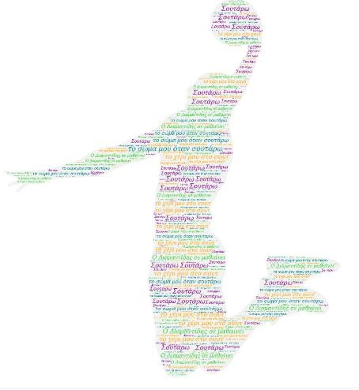
Οι μαθητές/τριες ενημερώνονται από τον/την εκπαιδευτικό για το πρόγραμμα δεξιοτήτων που πρόκειται να υλοποιηθεί και ότι στα πλαίσια αυτά θα επισκεφτούν την ηλεκτρονική τάξη της Φυσικής Αγωγής του σχολείου τους καθώς έχει αναρτηθεί σχετικό με το εργαστήριο εκπαιδευτικό υλικό. Επεξεργάζονται το διαδραστικό συννεφόλεξο με την ονομασία: «Το σουτ στο μπάσκετ» και παρακολουθούν τα βίντεο στα οποία οδηγούν οι λέξεις/φράσεις του συννεφόλεξου. Βίντεο στα οποία θα μπορούσαν να παραπέμπουν οι λέξεις του συννεφόλεξου είναι:
https://youtu.be/d3SMqdEwN2U https://youtu.be/HYtN9pA85Jc https://youtu.be/2uQqiGQjn2Q https://youtu.be/hbl3mEKEizw https://youtu.be/OXwAPFiT6mc
Τα παραπάνω βίντεο συνιστούν ενδεικτικό εκπαιδευτικό υλικό. Συνεπώς, ο/η εκπαιδευτικός μπορεί να συμπεριλάβει στο συννεφόλεξό του άλλα βίντεο που θα εκτιμήσει ως καταλληλότερα.
Προτρέπονται στη συνέχεια οι μαθητές/τριες, να παρατηρήσουν προσεχτικά τα επιμέρους στοιχεία που αποτελούν ουσιώδη σημεία- κλειδιά για την ορθή εκτέλεση της δεξιότητας του σουτ στο μπάσκετ.
Ακολούθως, καταθέτουν λέξεις/σύντομες φράσεις-κλειδιά σε δραστηριότητα συζήτησης στην ηλεκτρονική τάξη, με την ονομασία: «Σημειώνω σύντομες λέξεις/φράσεις-κλειδιά αναφορικά με την ορθή εκτέλεση της δεξιότητας του σουτ στο μπάσκετ».
Οι δραστηριότητες μπορούν να γίνουν δια ζώσης στο εργαστήριο πληροφορικής του σχολείου ή/και ασύγχρονα στο χρόνο που οι μαθητές/τριες θα επιλέξουν, ενώ επίσης τους δίνεται η δυνατότητα να αλληλεπιδράσουν με το εκπαιδευτικό υλικό όσο επιθυμούν.

